官方原始数据分析记录
  - TechArena 2026 Challenge 2 ｜ 版本 1.0 ｜ 更新于 2026 年 10 月 6 日
本记录用于持续汇总官方原始数据的字段含义、分布规律、缺失与异常，以及对后续分析的影响。当前已完成温度章节；后续电流、电压、累计 Ah 等总结可作为独立章节追加，并在更新记录中登记范围和结论变化。
更新日期 | 版本 | 本次内容
2026-10-06 | 1.0 | 新增温度统计、缺失检查、异常筛查及三张图表

第一章 温度数据
本章依据官方 data/operation/ 全部 13 个运行文件，合计 1,572,894 行，记录时间为 2025-01-19 19:10:56 至 2025-09-11 18:07:11。分析覆盖全部已公开运行数据，包含 CK7 后记录。

主要结论
- 温箱设定 25°C 时，实测平均为 25.63°C；设定 45°C 时，实测平均为 45.94°C，分别平均高出 0.63°C、0.94°C。
- 全体记录的最高减最低温差平均为 1.14°C；平均比最低高约 0.66°C，最高比平均高约 0.48°C。
- 已有行的温度字段缺失和大小关系错误均为 0，但存在未提供运行段和采样中断。
- 按本章探索规则，共 67 行需要复核，占 0.00426%；这不等于已经确认 67 行坏数据。

温度字段与统计口径
字段 | 含义
chamber_temperature_C | 温箱设定值，只有 25°C、45°C 两档
temp_mean_C | 电芯温度传感器读数的平均值
temp_min_C | 同一时刻传感器读数的最低值
temp_max_C | 同一时刻传感器读数的最高值

“标称温度”在本章指温箱设定值，不是温箱空气温度的独立实测值。各温度传感器的数量、位置、精度及独立通道未提供，不能将最大或最小温度归属于某一枚特定电芯。

平均温度与温箱设定值
25°C 档有 529,012 行，45°C 档有 1,043,882 行。先逐行计算温差，再按记录行等权汇总；“90% 区间”为第 5 至第 95 百分位，不是预测置信区间。
指标 | 设定 25°C | 设定 45°C
实测平均温度的总体均值 | 25.627°C | 45.939°C
实测平均减设定值的平均偏差 | +0.627°C | +0.939°C
偏差中位数 | +0.56°C | +0.91°C
偏差的 90% 区间 | +0.19 至 +1.31°C | +0.50 至 +1.51°C
实测平均温度的全部范围 | 24.89 至 27.49°C | 44.10 至 47.61°C
实测平均高于设定值的行占比 | 99.86% | 99.995%

实测平均温度通常高于设定值，但偏差并不恒定。充放电发热、温箱调节、传感器位置或校准差异都是可能解释；当前数据不能将它们分开，也不能将偏差全部认定为测量误差。
按电流描述性分组，25°C 档充电／放电平均偏差为 +0.729／+0.500°C；45°C 档为 +1.032／+0.827°C。充电定义为 >0.5 A，放电为 <-0.5 A。该比较没有匹配 SOC、时间和静置状态，不能视作独立发热效应。
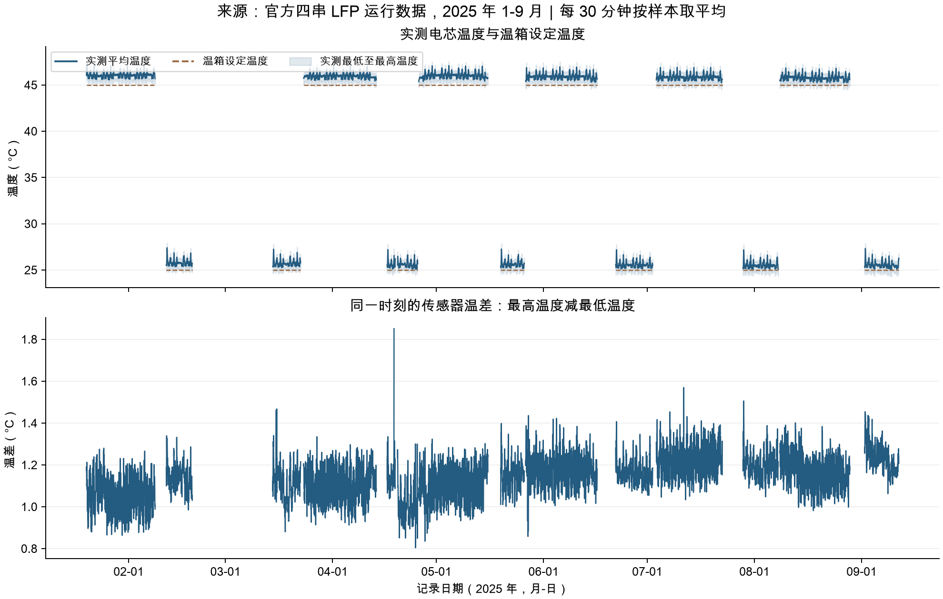
图 1 官方运行温度及传感器温差。来源为 2025 年 1至9月运行数据，每 30 分钟按已有样本取平均；空白不插值。浅色区域是最低与最高温度的时间窗均值，不是原始极值包络。
逐段偏差也在变化：45°C 档第 1 段为 +1.071°C，第 13 段为 +0.789°C。可见单一固定修正量不能描述全部片段；变化原因和老化贡献仍需另外验证。

平均温度与最高最低温度
指标 | 设定 25°C | 设定 45°C
最低温度的总体均值 | 24.949°C | 45.287°C
平均温度的总体均值 | 25.627°C | 45.939°C
最高温度的总体均值 | 26.104°C | 46.415°C
平均减最低的平均差 | 0.678°C | 0.652°C
最高减平均的平均差 | 0.477°C | 0.476°C
最高减最低的平均差 | 1.155°C | 1.127°C
最高减最低的 90% 区间 | 0.90 至 1.40°C | 0.90 至 1.40°C
最高减最低的最大值 | 2.20°C | 3.60°C

两档的通常温差接近，45°C 档没有表现出更大的平均传感器温差。全体最高减最低平均为 1.137°C，两档的第 1 至第 99 百分位区间均为 0.8 至 1.5°C。由于大量读数重复，区间包含比例不必恰好等于 98%。
平均温度并非最高与最低的简单中点：全体平均值比两端中点高约 0.092°C，略偏向较高温一侧。这是传感器统计关系，不能定位具体偏热电芯。
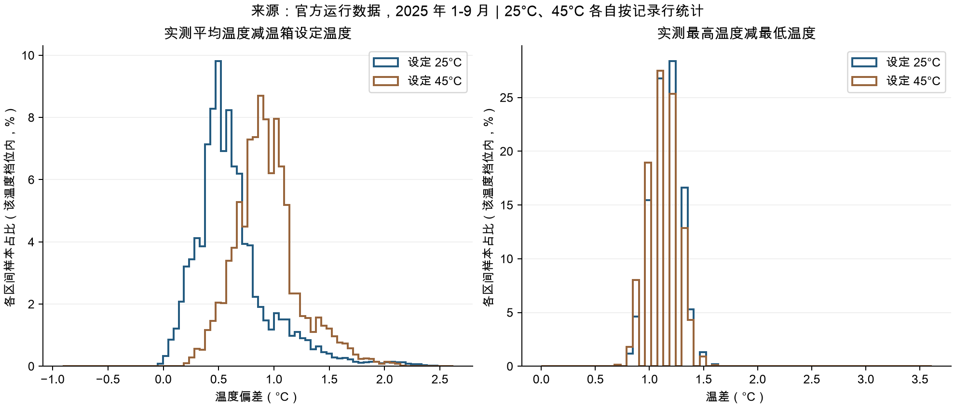
图 2 平均温度偏差与最高减最低温差的分布。来源为全部官方运行记录，25°C、45°C 分别计算档位内部样本百分比，未按日历时间补齐缺失记录。

记录中的实测取值范围
平均温度为 24.89 至 47.61°C，最低通道为 23.9 至 47.0°C，最高通道为 25.2 至 48.3°C。没有明显零值占位或巨大数值，但取值范围合理并不证明传感器校准准确。

字段缺失与异常筛查
四个温度字段共 6,291,576 个数值位置。以下检查针对已提供记录；时间覆盖缺口另列下一页。
检查项 | 结果
空值或 NaN | 0 个
任一温度字段缺失的记录 | 0 行
正负无穷等非有限值 | 0 个
三个实测温度字段中的零值 | 0 个
设定值不是 25°C 或 45°C | 0 行
不满足最低 ≤ 平均 ≤ 最高 | 0 行

本章采用两条探索筛查规则，不是官方报警标准或仪器精度阈值：
- 最高减最低 >2°C：63 行，占 0.00401%；其中 >3°C 有 18 行。
- 同文件相邻有效记录的任一实测温度变化 >0.5°C：9 行。只比较时间间隔 >0 且 ≤30 秒的记录；命中的间隔均为 10 秒，全部来自最低温度通道，变化最大 0.8°C。
两类重叠 5 行，合并后为 67 行，占 0.00426%。若将突跳阈值改为 >1°C 或 >2°C，均为 0 行。67 行分布于 1 月 22 日（10 行）、4 月 18 日（8 行）、7 月 11 日（31 行）、7 月 14 日（18 行）。
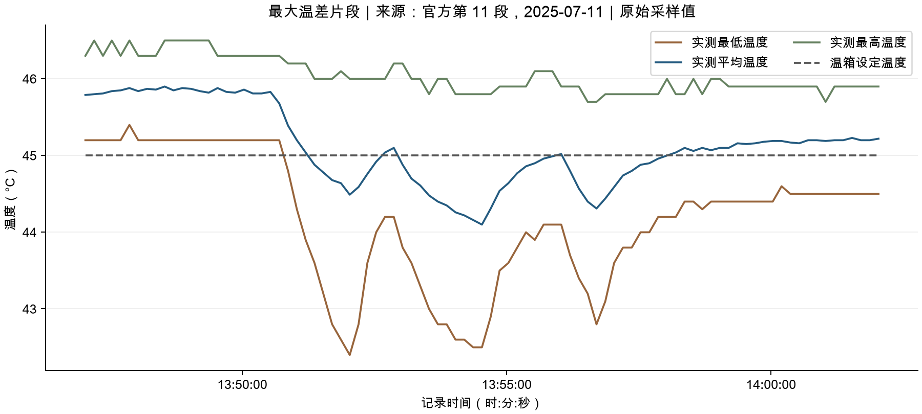
图 3 第 11 段最大温差附近的原始采样。2025-07-11 13:52:02：设定 45°C，最低 42.40°C，平均 44.49°C，最高 46.00°C，温差为全体最大值 3.60°C。
附近数分钟内最低温度多次下降和恢复，最高温度变化较小，平均值也下降。局部冷却、传感器接触或采集问题等解释需设备日志和独立通道核对。它不是单个孤立大数值，当前应保留并标记，不能直接判为传感器损坏或删除。

时间覆盖与重复时间戳
整段缺失：官方第 3 段未提供，说明标注覆盖 2025 年 2 月 19 日至 3 月 11 日。另有月度 checkup 等段间暂停，不应全部称为传感器丢样。
文件内部中断：以相邻间隔 >30 秒筛查，共 6 处。间隔合计约 20.81 小时；每处减去一份常规 10 秒间隔后，超出约 20.79 小时。最长 59,909 秒，约 16 小时 38 分钟。该数字不含第 3 段及文件间隔，不能换算为精确的全实验缺失行数。
运行段 | 前一条记录时间 | 后一条记录时间 | 间隔
1 | 01-24 02:56:09 | 01-24 02:56:41 | 32 秒
6 | 04-18 18:27:58 | 04-18 22:06:45 | 13,127 秒
6 | 04-19 02:12:15 | 04-19 18:50:44 | 59,909 秒
6 | 04-25 06:57:19 | 04-25 06:57:55 | 36 秒
13 | 08-28 04:44:00 | 08-28 04:44:50 | 50 秒
14 | 09-04 22:21:44 | 09-04 22:50:57 | 1,753 秒

重复时间戳：181 组，相当于 181 条超出唯一时间戳数量的记录。其中 119 组至少一个实测温度不同，同一时间戳最大温度差为 0.20°C。这属于采样与时钟对应关系待核对，尚不是已证明的温度坏值。
参考测量温度：CK0 参考放电文件没有温度列，因此无法核对初始容量测量时的实际温度；这是未提供字段，与运行表空值不同。

统计权重与使用边界
主统计按记录行等权，没有去重或跨段补值。时间加权检查采用同文件下一条记录时间差，仅 0<间隔≤30 秒时计权，零间隔和长缺口不计。两档平均偏差与按行结果之差均 <0.00013°C，主要结论一致。
本章覆盖 CK7 之后的公开数据。用于早期 CK 预测时，必须按截止时刻重算事件和统计，不能直接将本章全量均值作为早期参考。

对后续分析的建议
- 分别保留实测平均温度、温箱设定温度及最高减最低温差。偏差不是纯测量误差，不作统一常数校正。
- 标记 67 行及其附近片段，后续比较保留与屏蔽的敏感性；长缺口和缺失段不直接线性插值。
- 本章只说明温度与数据质量，不能证明温度特征改善容量预测或候选片段属于电池故障；CK1至CK7 真值仍隐藏。

证据与复现入口
以下路径均相对于项目文件夹“Arena 阶段 2 官方材料”。点击链接可打开本机文件；文档中的图表已嵌入，移动 Word 文件不影响查看图表。
官方数据字段说明
温度分析完整文字记录
逐温度档位统计与百分位
逐运行段温度统计
67 行候选及相邻温度记录
采样中断清单
质量检查结果
完整结果及 13 个输入文件 SHA256
温度分析脚本
上述统计来自 2026 年 10 月 6 日对全部公开运行文件的分析。按运行段核对总行数为 1,572,894；候选清单核对 63+9−5=67 行，来源文件和时间戳组合无重复。

后续章节的记录方式
后续原始数据总结沿用 Word 的“标题 1”添加第二章、第三章等，章节内部使用“标题 2”组织内容，以便通过导航窗格查阅。当前不预填未分析字段的结论。
- 范围和字段：记录来源文件、时间范围、行数、字段含义、单位及已知限制。
- 统计结果：列出总体和必要分组的均值、分位数与极值，并说明权重、筛选与图表口径。
- 缺失与异常：区分字段空值、整段缺失、时间中断和筛查候选；明确阈值、数量、占比和重叠。
- 结论与证据：区分直接观测与解释假设，保存原始行、统计清单和复现入口。
- 更新登记：新增章节或修正旧结论时，更新首页日期、版本及更新记录，注明被修正的内容和依据。

